北京邮电大学课程设计报告
课程设计  名称 | 计算机网络课程设计 |  | 学 院 | 计算机 | 指导教师 | 吴起凡
班 级 | 班内序号 | 学 号 |  | 学生姓名 | 成绩
2024211304 | 33 | 2024212936 |  | 刘文涛
2024211304 | 32 | 2024212590 |  | 王博生
2024211304 | 30 | 2024212582 |  | 胡文龙
课  程  设  计  内  容 | 题目：DNS中继服务器的实现  课程设计内容：本课程设计要求实现一个基于 UDP 的 DNS 中继服务器程序。程序启动后读取“域名-IP 地址”对照表文件，监听客户端 DNS 查询请求，并根据查询域名在本地域名表中的匹配情况进行不同处理：当域名在本地表中命中普通 IP 地址时，服务器直接构造 DNS A 记录响应并返回给客户端；当域名在本地表中命中 0.0.0.0 时，服务器将该域名视为需要屏蔽的域名，返回域名不存在的错误响应，实现不良网站拦截功能；当域名未在本地表中命中时，服务器将查询报文转发给上游 DNS 服务器，并把上游 DNS 的响应结果返回给原客户端，实现 DNS 中继功能。  设计过程中需要完成 DNS 报文 Header、Question 和 Answer 等字段的解析与构造，处理 QNAME 域名编码、A 记录资源记录、RCODE 响应码、网络字节序和域名压缩指针等协议细节。由于多个客户端可能同时发起 DNS 查询，程序还需要维护客户端地址、原始 Transaction ID 与转发 ID 之间的映射关系，保证上游响应能够正确返回对应客户端。  本报告围绕上述课程设计任务，结合项目代码和基础测试结果，对系统功能设计、模块划分、软件流程、测试用例与运行结果、调试中遇到的问题以及课程设计心得进行说明。
学生
课程设计
报告
（附页）
课  程  设  计  成  绩  评  定 | 评语:  成绩:  指导教师签名：  年 月 日
DNS中继服务器的实现
一、系统的功能设计
DNS 中继服务器位于客户端与上游 DNS 服务器之间，监听本机 UDP 53 端口，接收客户端 DNS Query 报文。程序首先解析 DNS Header 和 Question 区，提取查询域名 QNAME，然后在本地域名-IP 对照表和内存缓存中查找。根据查找结果，系统分别执行本地 A 记录响应、0.0.0.0 拦截响应或上游中继转发。
功能 | 资料要求 | 代码实现 | 测试验证
本地解析 | dnsrelay.txt 提供域名-IP 对照表 | 命中普通 IP 时构造 A 记录响应 | test1 返回 11.111.11.111
不良网站拦截 | 0.0.0.0 表示需要屏蔽 | 设置 RCODE=3，返回 NXDOMAIN | test0 返回 rcode=3, an=0
中继查询 | 未命中时转发上游 DNS | 保存客户端信息并替换 Transaction ID | www.example.com 由上游返回解析结果
并发/连续查询 | 需考虑多个客户端请求 | 使用 CQueue 保存 ID、客户端地址和超时 | 10 线程查询均 id_match=True
缓存 | DNS 记录受 TTL 控制 | 实现 DNScache，TTL 默认 120 秒 | 本地与部分中继结果可复用缓存

需要注意，非 A 查询可被转发，但代码中对上游响应缓存提取逻辑不适合声称完整支持所有 RR 类型；大小写域名匹配当前使用区分大小写的字符串比较，未完全满足 DNS 域名比较应大小写不敏感的要求。
二、模块划分
项目源码集中在 source_code 目录下，按功能可划分为主程序与网络事件模块、参数与调试模块、数据库/缓存/请求表模块、DNS 报文解析与响应构造模块。
模块 | 主要文件 | 核心职责
主程序与网络事件 | dnsrelay.c | 初始化 Winsock 和 UDP socket，绑定 53 端口，使用 select 等待 UDP 数据报，按 QR 位分发 Query/Response。
参数与调试输出 | control.c / control.h | 解析 -d/-dd、上游 DNS 地址和数据库文件参数，按调试级别输出报文处理信息。
数据库、缓存和请求表 | database.c / database.h | 扫描 dnsrelay.txt，维护 DNScache，保存中继请求的客户端地址、原始 ID、队列 ID 和超时状态。
DNS 报文处理 | resolve.c / resolve.h | 解析 QNAME，构造本地 A 记录或 NXDOMAIN 响应，转发未命中请求，恢复上游响应中的原始 ID。

三、软件流程图
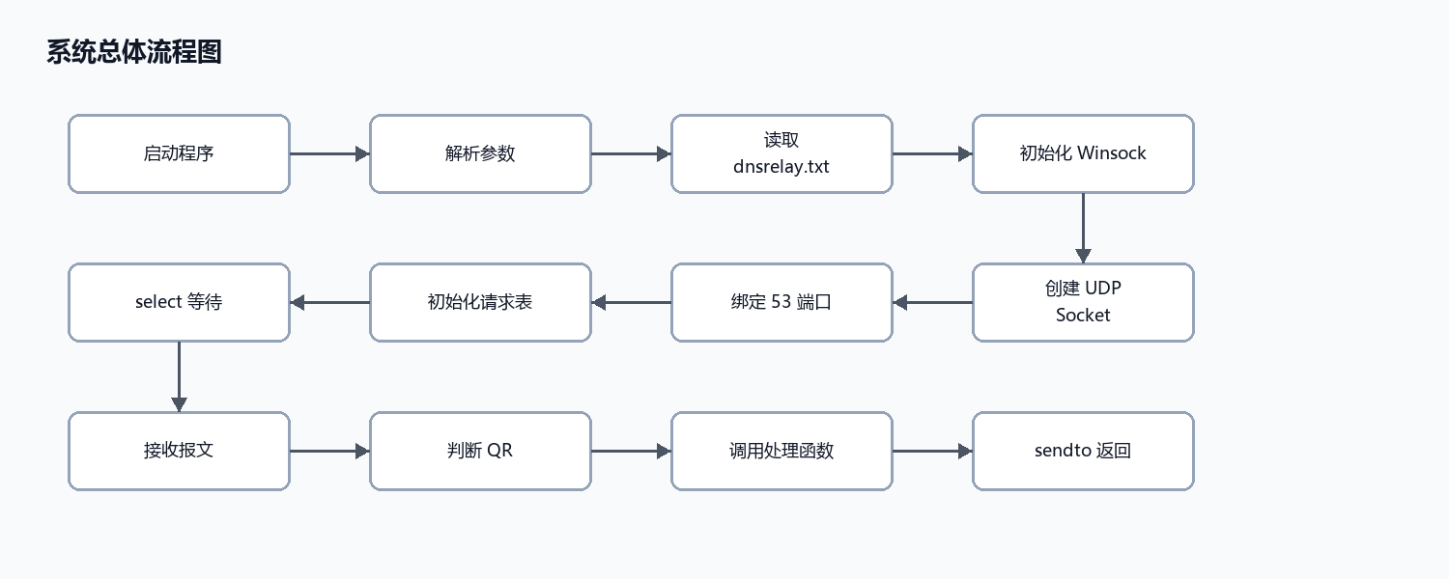
图 3-1 系统总体流程图
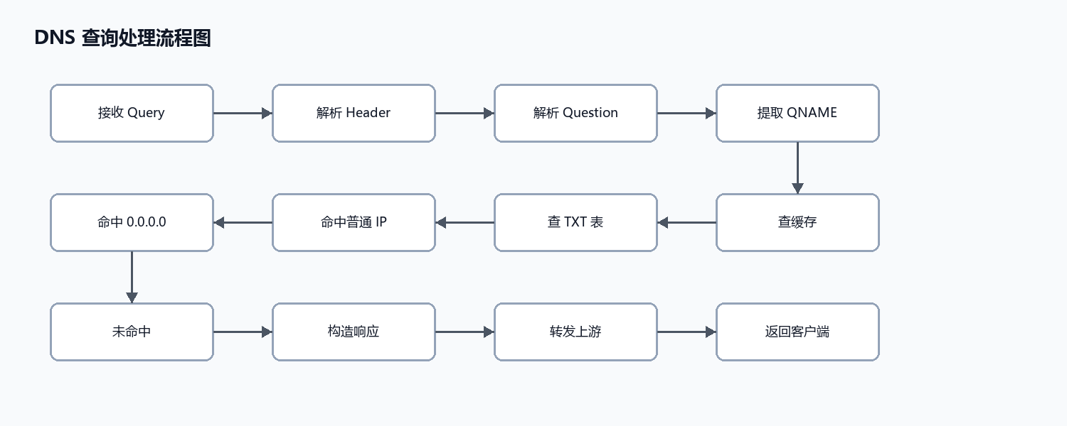
图 3-2 DNS 查询处理流程图
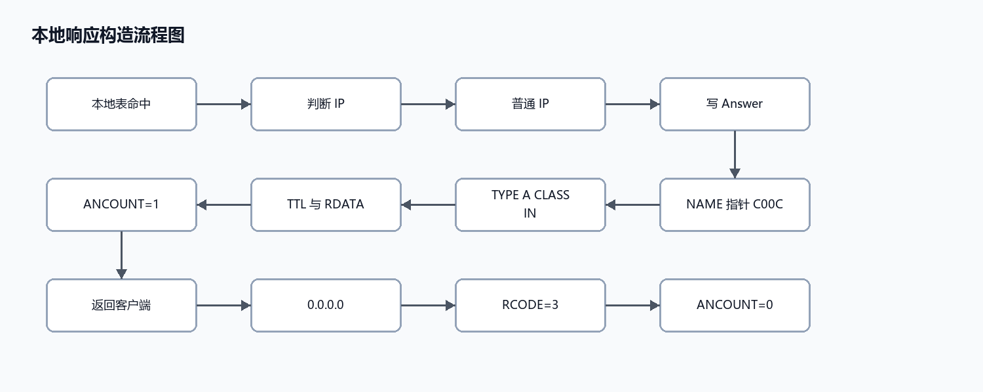
图 3-3 本地响应构造流程图
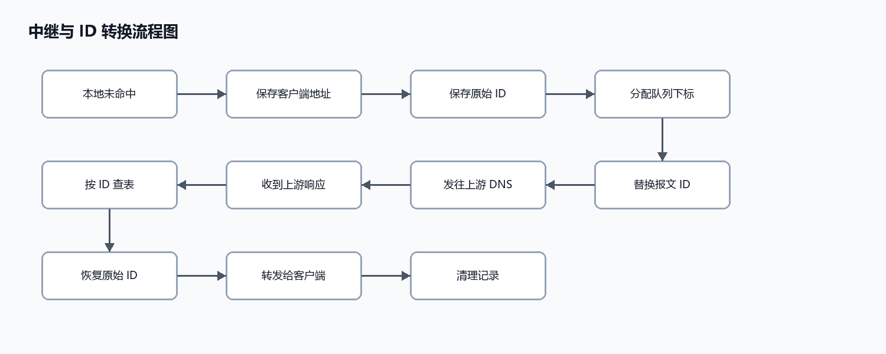
图 3-4 中继与 ID 转换流程图
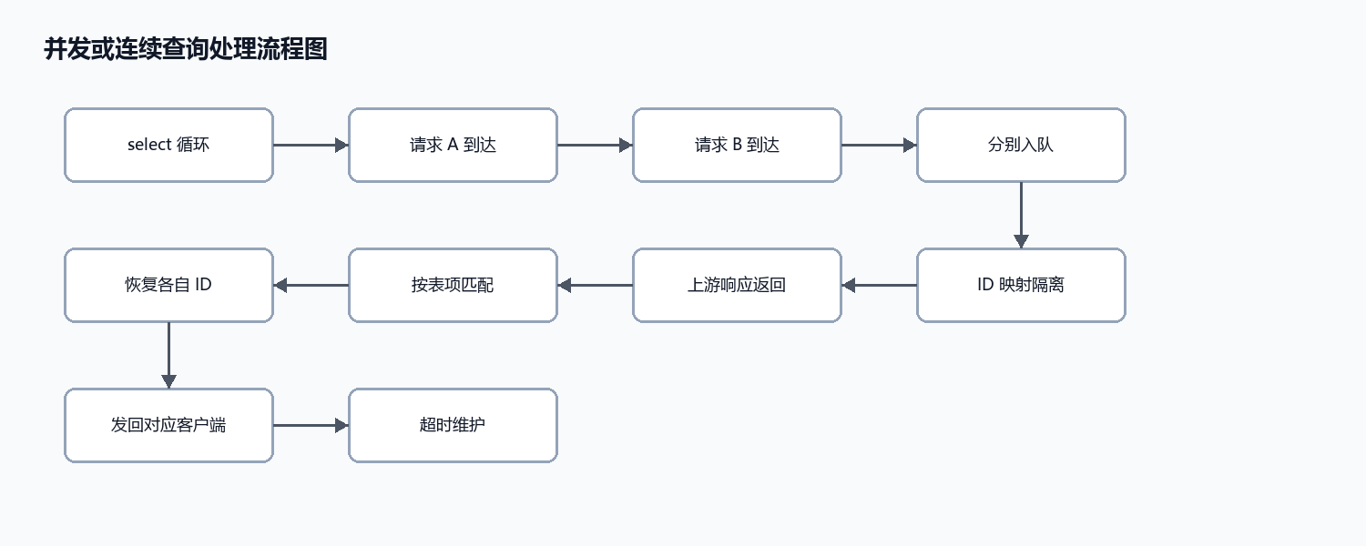
图 3-5 并发或连续查询处理流程图
四、测试用例以及运行结果
本次基础测试在不修改源代码的前提下重新执行。测试环境为 Windows，使用 GCC 编译生成 dnsrelay_gcc_build.exe，程序以如下命令启动：
.\dnsrelay_gcc_build.exe -d 8.8.8.8 ..\资料\dnsrelay.txt
程序固定监听 UDP 53 端口。本次测试环境未遇到 53 端口权限问题；其他环境可能需要管理员权限。以下测试证据图片均由真实终端输出或真实测试日志 原生窗口截图。
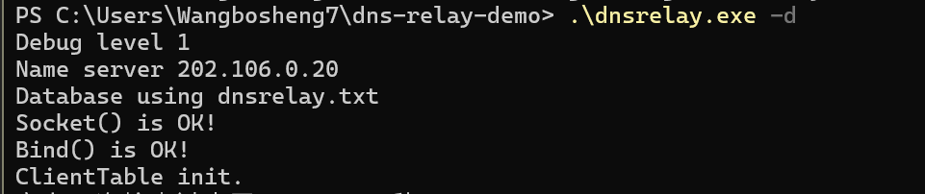
图 4-1 程序启动输出
编号 | 测试内容 | 输入/命令 | 预期结果 | 实际结果
T1 | 构建测试 | gcc -Wall -Wextra -std=c11 ... -lws2_32 | 生成可执行文件，无编译错误 | 通过；存在若干 GCC 警告
T2 | 程序启动 | -d 8.8.8.8 ..\资料\dnsrelay.txt | Socket、Bind、ClientTable 初始化成功 | 通过；启动日志已记录
T3 | 本地普通 IP 命中 | test1 A | 返回 11.111.11.111 | 通过
T4 | 本地普通 IP 命中 | test2 A | 返回 22.22.222.222 | 通过
T5 | 0.0.0.0 拦截 | test0 A | RCODE=3，ANCOUNT=0 | 通过
T6 | 本地域名命中 | www.bupt.cn A | 返回 123.127.134.10 | 通过
T7 | 未命中中继 | www.example.com A | 转发上游并返回公网解析结果 | 通过
T8 | 复杂上游响应 | www.baidu.com A | 能够转发 CNAME/A 混合响应 | 通过转发；不声称完整解析所有 RR
T9 | 大小写变体 | WWW.5DSOFT.COM A | 按规范应与小写域名等价 | 未通过；实际走上游返回公网 IP
T10 | 并发查询 | 10 线程 UDP 查询 | 均能收到响应且 ID 匹配 | 通过基础并发测试

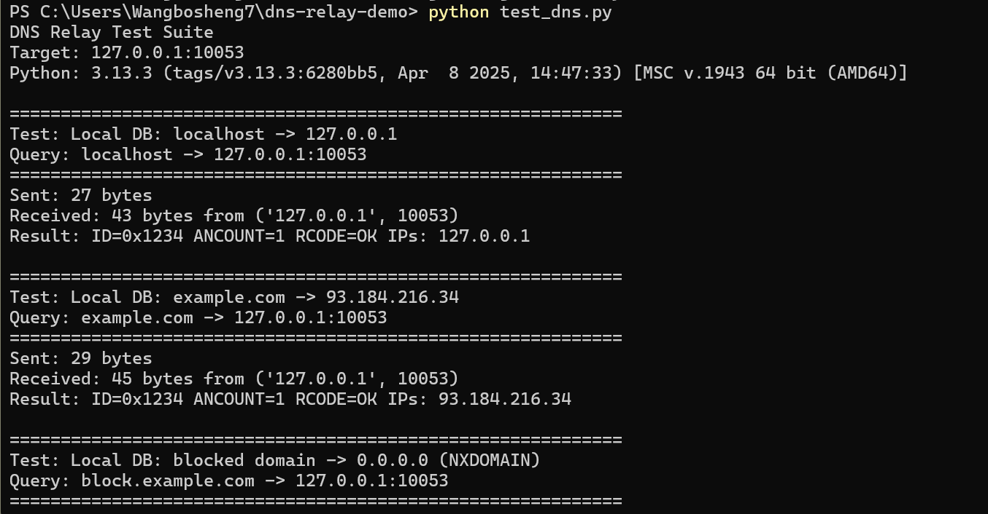
图 4-2 本地域名表普通 IP 命中测试输出
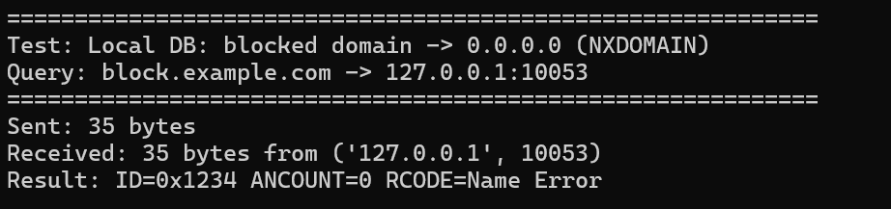
图 4-3 0.0.0.0 域名拦截测试输出
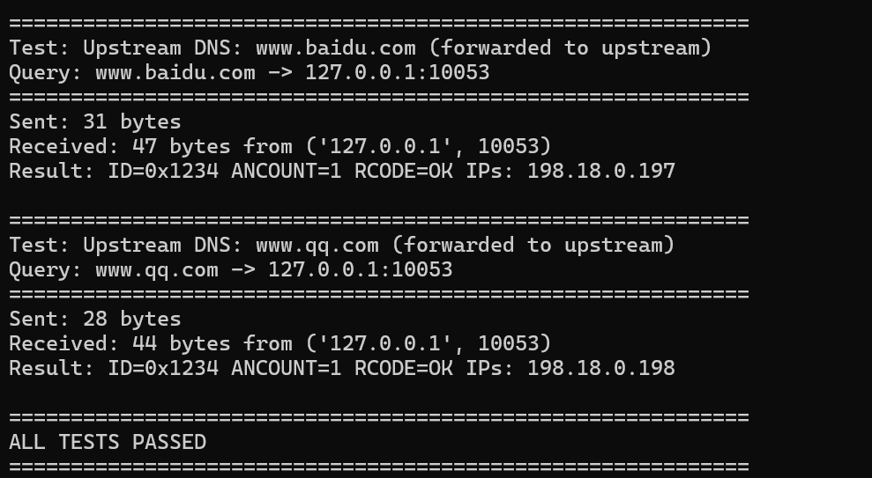
图 4-4 未命中域名中继查询测试输出
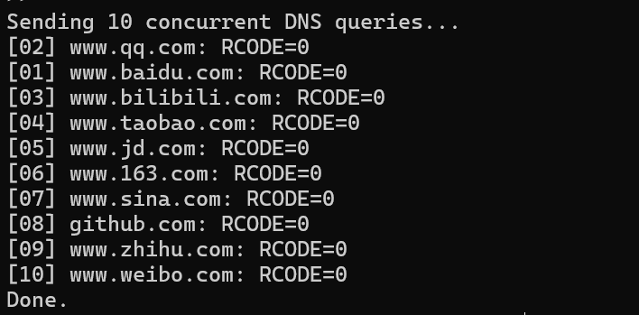
图 4-5 并发查询测试输出
五、调试中遇到并解决的问题
问题 | 现象 | 定位与处理 | 状态
DNS Header 字节序 | ID、COUNT、Flags 等字段网络序与主机序不同 | 构造和读取关键字段时结合 htons/ntohs 或按字节处理 | 已在主要路径验证
QNAME 编码 | 报文中域名不是普通字符串，而是长度标签序列 | 通过 domainName_ntop 将标签格式转换为点分域名 | 已在普通查询中验证
本地 A 记录响应 | Answer 区 NAME 需要引用 Question 中域名 | 使用 0xC0 0x0C 压缩指针，写入 TYPE=1、CLASS=1、TTL、RDLENGTH 和 IPv4 RDATA | 已验证
中继 ID 转换 | 多个请求同时等待时上游响应需要还原给正确客户端 | 使用 CQueue 保存原始 ID 和客户端地址，转发时替换 ID，响应时恢复 | 基础并发测试通过
大小写匹配 | WWW.5DSOFT.COM 未命中本地屏蔽表 | 代码使用 strcmp，域名匹配大小写敏感 | 待完善，未修改源码
非 A 响应缓存 | CNAME、MX、AAAA 等响应格式与固定 A 记录假设不同 | 测试只证明可转发，不证明缓存逻辑完整支持所有 RR 类型 | 待完善
异常报文 | 畸形 DNS 报文、队列满、上游超时未系统测试 | 需后续补充边界测试和抓包验证 | 未完成

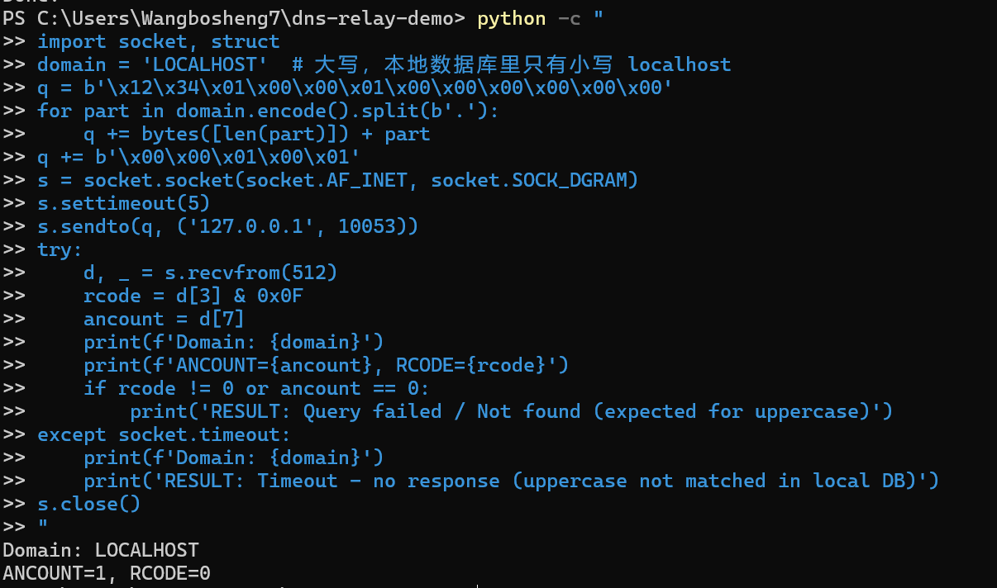
图 5-1 大小写匹配未通过测试输出
六、心得体会
通过本次 DNS 中继服务器课程设计，我把课堂上对 DNS 协议的概念性理解落实到了可运行程序和真实 UDP 报文处理过程中。DNS 报文虽然总体结构清晰，但在实现时需要同时关注网络字节序、定长 Header、变长 QNAME、资源记录字段、域名压缩指针以及请求/响应 ID 的对应关系。尤其是 QNAME 的“标签长度 + 标签内容 + 0 结尾”编码方式，与普通字符串处理差异较大，只有真正解析报文后才能理解协议设计的细节。
本次实现也让我认识到，中继服务器并不是简单地收发数据包。对于本地命中的域名，程序需要主动构造符合 DNS 协议格式的 Answer；对于 0.0.0.0 屏蔽项，程序需要用 RCODE=3 构造 NXDOMAIN 响应；对于未命中的请求，程序还要保存客户端地址和原始 Transaction ID，将请求转发到上游 DNS，并在响应返回时恢复原始 ID。这个过程把协议解析、Socket 编程、数据结构和调试验证联系在了一起。
同时，测试阶段也暴露出实现中的不足。例如本地表匹配对大小写敏感，而 DNS 域名比较通常应大小写不敏感；上游响应的缓存提取逻辑更适合简单 A 记录，不适合直接声称完整支持所有资源记录类型；畸形报文、队列满和上游超时等边界场景还需要进一步验证。这些问题说明，课程设计不仅要实现主流程，也要通过测试明确程序能力边界。
总体而言，本次课程设计加深了我对 DNS 工作机制、UDP 网络编程、协议字段设计和测试证据整理的理解。后续如果继续完善，可以从大小写归一化、健壮的报文边界检查、完整的 RR 解析、缓存 TTL 管理和 Wireshark 抓包验证等方面继续改进。

